Bản thuyết minh LOGO mới của trường THCS Cát Linh
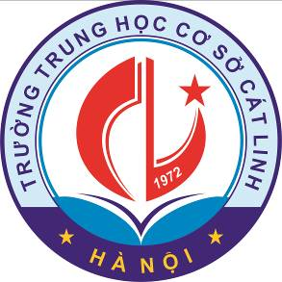 | 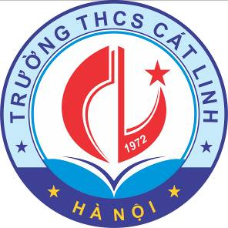
Mẫu 1 | Mẫu 2
Ý nghĩa về hình ảnh: logo được thể hiện trên hình khối tròn, bao quanh bên ngoài là khối hình vuông màu trắng, gắn trên các trang tài liệu, ấn phẩm hoặc vai, ngực áo đồng phục trắng của CB-GV-NV và học sinh nhà trường. Tên trường THCS Cát Linh được chạy vòng tròn như một vòng tay lớn quy tụ, thể hiện tinh thần đoàn kết, đồng lòng của tập thể cán bộ, giáo viên, nhân viên và các lực lượng xã hội chung tay xây dựng trường THCS Cát Linh ngày càng thân thiện - hiện đại; nằm trên nền xanh - màu xanh mà mỗi thành viên của trường đều mong muốn như mọi người dân Hà Nội hướng tới Thủ Đô Anh Hùng - thành phố vì Hòa Bình!
- Trung tâm logo thể hiện bằng hình ảnh 2 chữ cái của tên trường THCS Cát Linh viết tắt: CL, được thể hiện theo hình tượng nét bút lông (viết kiểu thư pháp) với sự sáng tạo, đơn giản và cách điệu thể hiện được tính truyền thống xây dựng và trưởng thành của nhà trường cũng là nét hào hoa thanh lịch của người Hà Nội. Đây là ngôi trường ở gần Văn Miếu, là nơi thờ Khổng Tử, các bậc Hiền triết của Nho giáo và Tư nghiệp Quốc tử giám Chu Văn An, người thầy đạo cao, đức trọng của nền giáo dục Việt Nam; gần với Quốc Tử Giám, là nơi đào tạo nhân tài cho đất nước, là trường đại học đầu tiên ở nước ta. Số 1972 là năm ra đời của trường, để nhấn mạnh đây là ngôi trường ra đời sớm, đến nay vẫn phát triển và lớn mạnh của quận Đống Đa và thủ đô Hà Nội.
- Hình tượng chữ CL cách điệu nét bút, kết hợp với phần đế bên dưới trung tâm trở thành hình tượng bông sen đại diện giá trị truyền thống, nét đẹp trong tâm hồn của người Việt Nam, những tinh túy của Văn hóa Việt Nam:
 | 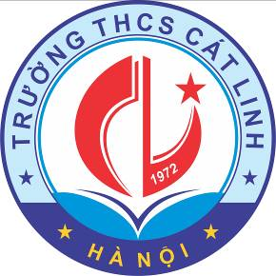
Mẫu 1 | Mẫu 2

Trong đầm gì đẹp bằng sen …….… Gần bùn mà chẳng hôi tanh mùi bùn
- Nhà trường luôn mong muốn các em biết yêu thương và tôn trọng những gì thuộc về cội nguồn, gìn giữ trân trọng những cái đẹp trong lối sống, lối giao tiếp ứng xử có từ ngàn đời của cha ông, tạo nên những nét hào hoa Thanh lịch - Văn minh của người Tràng An xưa và Hà Nội nay.
- Sự kết hợp đó còn cho chúng ta nhìn nhận phần trung tâm logo như con thuyền và chữ CL là hai cánh buồm rẽ sóng đưa các em HS vươn xa ra biển lớn, chinh phục những đỉnh cao học thức và vốn sống của xã hội. Cuối của chữ L là ngôi sao, thể hiện sự phát triển, vươn lên và thành công. Trường đã từng ngày từng giờ đào tạo những học sinh giỏi để mang tri thức của mình phục vụ và xây dựng tương lai của đất nước.
- Đó còn là hình ảnh ngọn đuốc thể hiện các thầy cô giáo của nhà trường luôn mang trong mình một bầu máu nóng với trái tim rực lửa cách mạng mà Đảng và Bác Hồ đã dẫn đường chỉ lối, để soi sáng cho các em học sinh luôn vững bước tới Đài Vinh quang.
Phần dưới của chữ là hình tượng quyển vở được mở rộng đón những dòng chữ viết, lưu lại tri thức của loài người thành kiến thức mỗi học sinh; nó cũng như cuốn lưu bút tuổi học trò, một hình tượng gần gũi và không thể thiếu trong cuộc đời mỗi học sinh THCS. Đây còn là hình tượng những ngọn sóng đầu đời mà mỗi Đội viên TNTP Hồ Chí Minh phải vượt qua để có thể vươn ra biển lớn. Đồng thời đây cũng là cánh chim Hải Âu thể hiện sức khỏe để vượt qua phong ba bão táp; tình mẫu tử của các cô giáo người mẹ thứ hai dành cho các con học sinh; sự trường tồn, vĩnh cửu với thời gian thể hiện phần sức mạnh tiềm ẩn của nhà trường đang bứt phá, vươn lên.
* Ý nghĩa về màu sắc: Logo được thiết kế với màu sắc trang nhã. Màu sắc của logo thể hiện trên 3 màu chủ đạo: đỏ, xanh và vàng.
- Màu đỏ: Được nhắc đến ở trung tâm logo mang lại cảm giác quan trọng, cần chú ý đến biểu tượng chính của logo.
Màu đỏ thể hiện bầu nhiệt huyết của các thế hệ nhà giáo trường THCS Cát Linh, sự quyết tâm vượt qua mọi khó khăn, thử thách nhằm đạt mục đích phấn đấu của nhà trường trong tương lai mà Sứ mệnh đã đặt ra.
- Màu xanh: tạo cảm giác về thế cân bằng, tượng trưng sự chắc chắn và niềm hy vọng ở tương lai.
Phần vòng màu xanh nhạt thể hiện bầu trời bao la rộng lớn của cuộc đời. Đây cũng là màu của hy vọng, hướng tới tầm nhìn được xác định của trường.
Màu xanh đậm được đặt ở vị trí đáy logo mang ý nghĩa của sự bền vững, bề thế của chân đế, như một sự khẳng định những thành quả, truyền thống của trường THCS Cát Linh đã được biết bao thế hệ nhà giáo và học sinh xây dựng nên; các lớp sau kế thừa và phải có trách nhiệm phát triển hơn nữa.
- Màu vàng: thể hiện sự hài hòa, tươi trẻ, tạo một niềm tin mạnh mẽ vào những thành công của nhà trường trên con đường xây dựng và phát triển “trường học thân thiện, học sinh tích cực và hiện đại” hòa cùng nhịp đập tương lai của đất nước, của việc Đổi mới căn bản, toàn diện giáo dục và đào tạo, đáp ứng yêu cầu công nghiệp hóa - hiện đại hóa trong điều kiện kinh tế thị trường định hướng xã hội chủ nghĩa và hội nhập quốc tế!
* Ý nghĩa chung: Logo được thiết kế cân đối với màu sắc tươi sáng, bắt mắt phù hợp với thẩm mỹ và tâm lý của học sinh. Logo có ý nghĩa, dễ nhớ, thuận tiện cho việc in ấn, phóng to, thu nhỏ, thể hiện trên nhiều các chất liệu. Đồng thời cũng thể hiện trong đó lịch sử - sứ mạng - tầm nhìn và giá trị của trường THCS Cát Linh, ngôi trường có bề dày truyền thống và thành công!
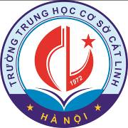 | 